2025《程序设计实践》课程
大作业项目文档

姓名 | 吴一坚
学号 | 2023210980
班级 | 2023211304

目录
1 前言 3
1.1 题目简要介绍 3
1.2 题目背景与意义的理解 3
2 需求分析 4
2.1 功能需求 4
2.2 非功能需求 5
3 总体设计 6
3.1子系统划分 6
3.2各子系统职责说明 6
4 详细设计 8
4.1 子系统DSL详细设计 8
4.2 子系统LLM模块详细设计 9
4.3 子系统运行时环境详细设计 10
4.4 子系统主控系统详细设计 11
4.5 子系统用户界面详细设计 12
4.6 配置文件说明 14
4.7 日志说明 14
4.8 接口设计 14
5 测试报告 18
5.1 测试驱动设计说明 18
5.2 测试桩设计说明 18
5.3 自动测试脚本设计说明 18
5.4 测试过程 18
5.5 测试结果 18
6 DSL脚本编写指南 19
6.1 脚本语法说明 19
6.2 脚本用法说明 21
6.3 脚本范例 22
7 AI辅助编程过程说明 29
7.1 本作业使用的AI辅助编程工具说明 29
7.2 使用AI辅助编程的过程 29
7.3 使用AI辅助编程的经验教训总结 34
8 GIT日志 36
9 总结与展望 37

前言

题目简要介绍
本项目名为“基于DSL的多业务场景Agent的设计与实现”。核心任务是创造一门领域特定语言（DSL），用于定义智能客服机器人在不同业务场景下的应答逻辑，并开发一个能够理解并执行该DSL脚本的解释器。该解释器具备与大型语言模型（LLM）API交互的能力，能够将用户的自然语言输入转化为结构化意图，进而驱动DSL脚本中预设的逻辑流程，实现智能化的自动应答。

题目背景与意义的理解
项目背景：在当前人工智能浪潮下，纯粹基于规则的客服机器人显得僵硬，无法处理复杂多变的用户查询；而完全依赖大模型的对话系统，虽然灵活，但在处理严肃、结构化业务流程时，可能存在事实错误（幻觉）或行为不可控的风险。
本项目正是为了解决这一矛盾，其意义体现在以下几个方面：
- 融合规则与AI的优势：通过DSL提供确定性的规则框架，确保关键业务流程的准确性和可控性；同时，引入LLM进行非确定性的意图识别，赋予机器人理解用户自然语言的能力。这种“规则为骨，AI为肉”的架构，是现代智能系统设计的重要方向。
- 提升灵活性与可维护性：为每个业务场景编写独立的DSL脚本，而非修改复杂的程序代码。这使得业务人员（经过培训后）也能参与客服逻辑的配置与调整，极大地提升了系统的适应性和迭代速度，实现了业务逻辑与程序代码的解耦。
- 践行现代软件工程理念：本项目综合考察了领域特定语言设计、解释器实现、API集成、模块化设计、测试驱动开发等多个核心软件开发技能。它不仅仅是一个编程练习，更是一个微型的、完整的软件工程项目，要求学生具备系统性的工程化思维和解决问题的能力。
- 探索AI时代的人机交互：本项目是探索如何将前沿AI技术（LLM）无缝集成到传统软件系统中的一次实践，为未来开发更高效、更智能的应用提供了有价值的参考。

需求分析

功能需求
- DSL脚本解释执行核心功能
DSL语法定义与解析：系统必须能识别和解析自定义的DSL脚本。这包括词法分析（将脚本分解为令牌）和语法分析（根据文法规则构建抽象语法树）。
基础逻辑控制：DSL应支持基本的控制流语句，如条件分支（if-elif-else）和跳转（goto），以实现不同用户输入下的差异化应答逻辑。
信息输出与变量管理：解释器必须能够执行脚本中的信息输出指令，向用户返回文本应答。同时，需维护一个运行时环境，支持变量的定义、赋值和引用。
2.大型语言模型（LLM）集成功能
LLM API调用：系统必须能够连接到一个开放的LLM API（如 OpenAI GPT、百度文心一言、阿里通义千问等）。
意图识别：对于用户的自然语言输入，系统需调用LLM API，将其转化为一个或多个结构化的意图。例如，将“我想取消明天下午的航班”识别为 intent: cancel_flight。
意图与DSL的桥接：解释器需能将LLM返回的意图结果与DSL脚本中的条件判断（如 if $intent == 'cancel_flight' then ...）进行匹配，从而驱动脚本的执行流程。
3.系统交互与演示功能
用户交互界面：系统需提供一个基本的交互界面，允许用户输入文本并接收机器人的应答。

非功能需求
1.可靠性
错误处理：系统应具备一定的健壮性。当DSL脚本存在语法错误、或LLM API调用失败时，系统不应崩溃，而应向用户返回清晰、友好的错误信息。
脚本执行确定性：在给定相同的用户输入和初始状态下，DSL脚本的执行结果必须是确定的和可预测的。
2.可维护性
模块化设计：代码必须进行清晰的模块划分（如：词法分析器、语法分析器、解释器、LLM客户端、主控模块等），遵循高内聚、低耦合的原则，便于后续的阅读、调试和功能扩展。
代码规范：代码应结构清晰、命名规范、注释充分，符合所选编程语言的通用规范。
3.可测试性
单元测试：核心模块（如DSL解析器、解释器核心）必须具备可测试性，应编写相应的单元测试（测试桩和测试驱动）来验证其正确性。
集成测试：应提供自动化测试脚本，能够模拟用户输入，验证从自然语言到最终应答的完整流程。
4.开发约束
版本管理：必须使用Git进行版本控制，提交记录需清晰反映开发进度，每次提交的信息应明确描述修改内容。
大模型使用规范：若使用LLM辅助开发，必须在文档中详细记录使用过程、提示词和结果利用情况，确保工作的透明性和可追溯性。
文档完整性：需提供完整的项目文档、DSL脚本编写指南、测试报告和Git日志。

总体设计
子系统划分，各子系统之间的关系（说明+图示）

3.1子系统划分
系统可以划分为以下五个核心子系统：
- 主控系统
- DSL核心引擎
- LLM集成模块
- 运行时环境
- 用户交互界面

3.2各子系统职责说明

1. 主控系统
- 职责：这是程序的“大脑”和总指挥。它负责协调所有其他模块的工作，控制整个对话流程的生命周期。
- 具体任务：s
  - 程序启动初始化（加载DSL脚本、初始化运行时环境）。
  - 接收用户输入，并将其传递给相关模块。
  - 调用DSL核心引擎来执行脚本。
  - 在脚本执行过程中，根据指令调用LLM集成模块。
  - 将执行结果（机器人回复）通过用户交互界面返回给用户。
  - 管理主循环，处理开始、结束和异常状态。

2. DSL核心引擎
- 职责：这是项目的核心，负责理解和执行DSL脚本。它可以进一步拆分为两个子模块：
  - 解析器：负责“读懂”脚本。它进行词法分析和语法分析，将文本形式的DSL脚本转换为内存中的抽象语法树（AST）。它严格遵循你为DSL定义的语法规则。
  - 解释器：负责“执行”脚本。它遍历由解析器生成的AST，并执行每个节点所代表的操作（如条件判断、跳转、变量赋值等）。

3. LLM集成模块
- 职责：作为系统的“智能感知”单元，负责与外部的大语言模型API进行通信。
- 具体任务：
  - 封装与LLM API交互的细节（如网络请求、认证、参数构造）。
  - 接收来自主控系统或解释器的文本，将其发送给LLM API进行意图识别。
  - 解析LLM API的返回结果，提取出结构化的意图（例如"refund_ticket"），并将其返回给调用者。

4. 运行时环境
- 职责：作为系统的“内存”，为DSL脚本的执行提供一个沙箱环境。
- 具体任务：
  - 存储和管理DSL脚本中定义的变量（如$intent,$user_input）。
  - 维护当前的执行位置（例如，当前执行到了哪个标签）。
  - 可以提供一个函数库，用于支持一些内置操作。

5. 用户交互界面
- 职责：作为系统的“五官”，处理所有与最终用户的输入和输出。
- 具体任务：
  - 从命令行、图形界面或未来可能的网络接口读取用户输入。
  - 将系统生成的回复（reply指令的内容）显示给用户。
  - 根据作业要求，本子系统可以简化为一个简单的命令行界面。
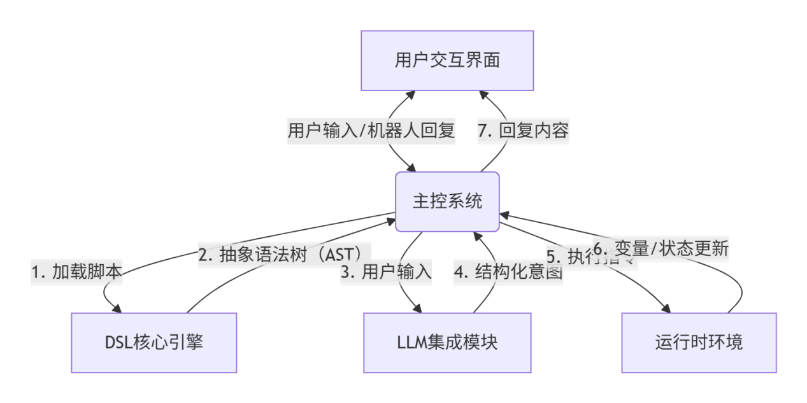

详细设计
分子系统给出详细设计，每个子系统用到的类，类之间的的关系（说明+图示）

子系统DSL详细设计
- Lexer（词法分析器）
职责：将DSL源代码转换为Token序列
主要属性：
token_specs: Token正则规则定义
pattern: 编译后的正则表达式
主要方法：tokenize()
- Parser（语法分析器）
职责：将Token序列转换为抽象语法树(AST)
主要属性：
tokens: Token列表
current_token: 当前处理的Token
主要方法：parse(), parse_statement(), 各种parse_xxx()方法
- ASTNode体系（抽象语法树节点）
ASTNode (抽象基类)
├── ScriptNode (脚本根节点)
├── LabelNode (标签节点)
├── IntentsNode (意图定义节点)
├── LabelDeclarationsNode (标签声明节点)
├── ReplyNode (回复节点)
├── SetNode (变量设置节点)
├── GetIntentNode (意图获取节点)
├── IfNode (条件判断节点)
├── GotoNode (跳转节点)
├── ExitNode (退出节点)
└── PauseForInputNode (暂停输入节点)
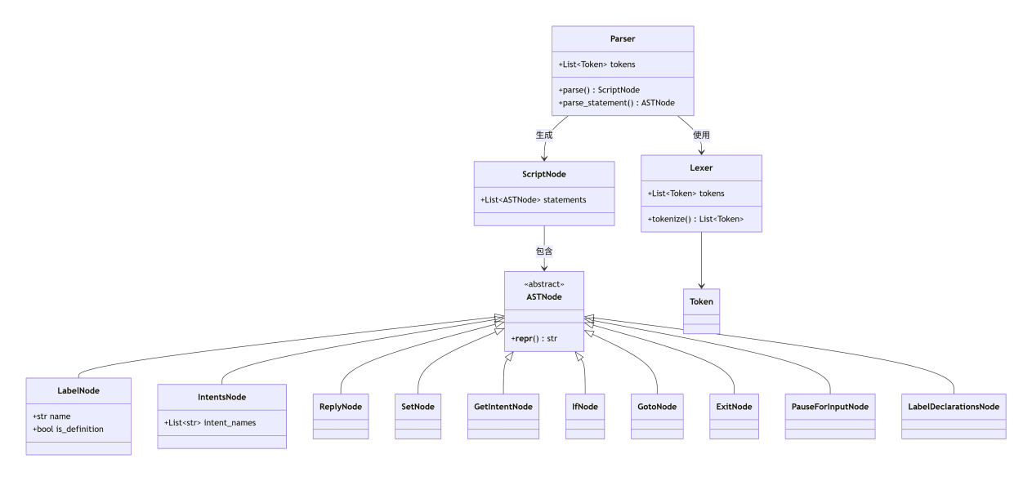

子系统LLM模块详细设计
IntentClassifier（意图分类器）
职责：调用DeepSeek API进行意图识别
主要属性：
client: OpenAI客户端实例
api_key: API密钥
主要方法：
__init__(): 初始化API客户端
get_intent(): 识别用户消息的意图
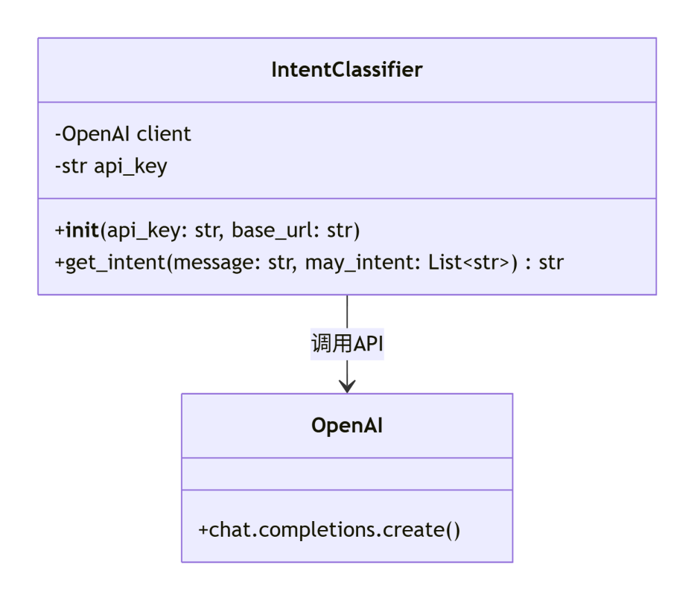

子系统运行时环境详细设计
RuntimeEnvironment（运行时环境）
职责：为DSL脚本执行提供"内存"环境
主要属性：
variables: 变量存储字典
labels: 标签位置映射
current_line: 当前执行行号
should_exit: 退出标志
last_reply: 最后回复消息
defined_intents: 定义的意图列表
current_script: 当前执行脚本
主要方法：
set_variable() / get_variable(): 变量操作
register_label() / jump_to_label(): 标签操作
set_reply() / get_reply(): 回复消息操作
reset(): 重置环境
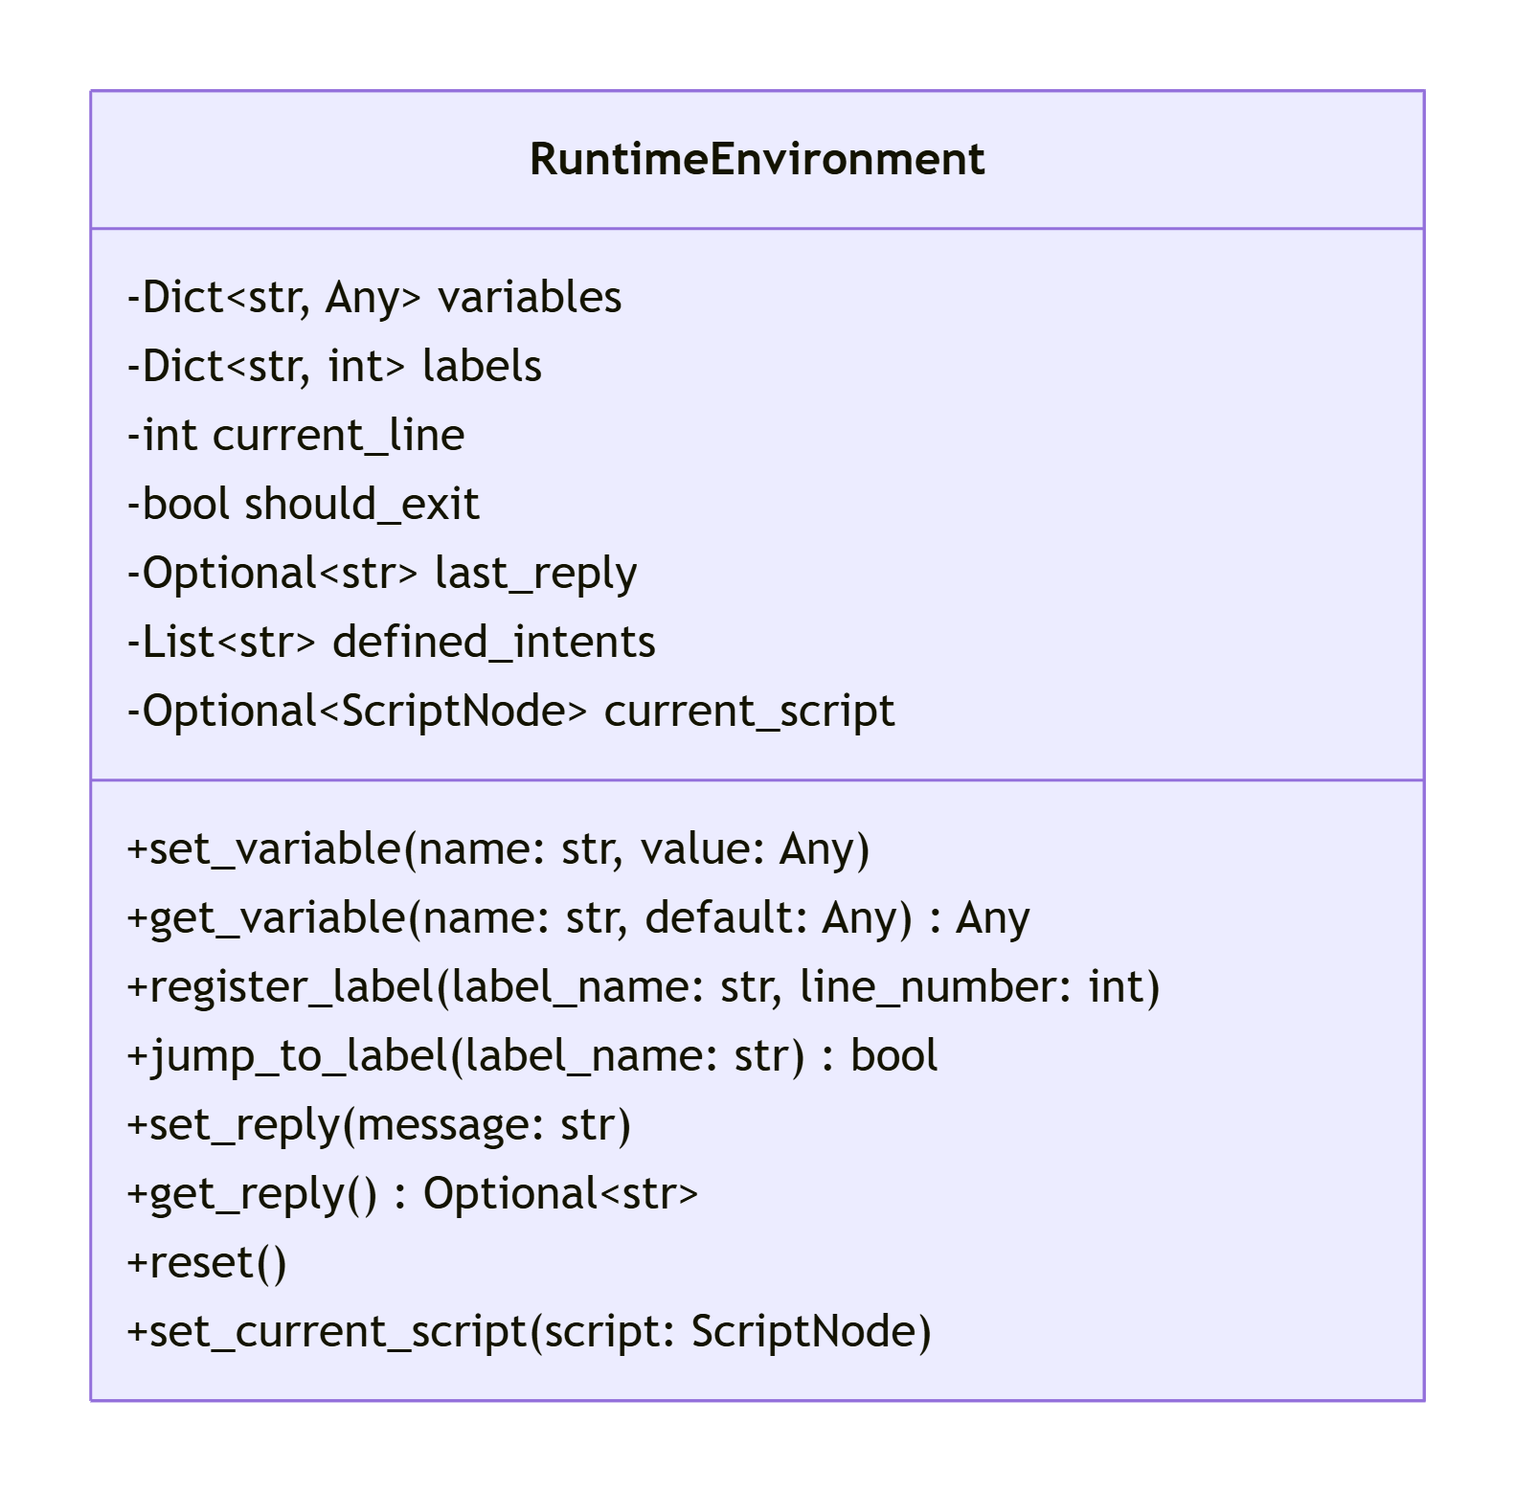

子系统主控系统详细设计
DSLController（主控制器）
职责：协调所有子系统，管理整个应用流程
主要属性：
script_ast: 解析后的AST
runtime: 运行时环境
interpreter: 解释器
llm_classifier: LLM分类器
conversation_history: 对话历史
dsl_intents: DSL意图列表
主要方法：
initialize(): 初始化系统
_execute_script(): 执行脚本
start_interaction(): 开始交互
Interpreter（解释器）
职责：执行AST节点，控制流程
主要属性：
runtime: 运行时环境
external_functions: 外部函数注册表
_label_cache: 标签缓存
_execution_paused: 暂停标志
主要方法：
execute_script(): 执行脚本
execute_script_step(): 单步执行
register_function(): 注册外部函数
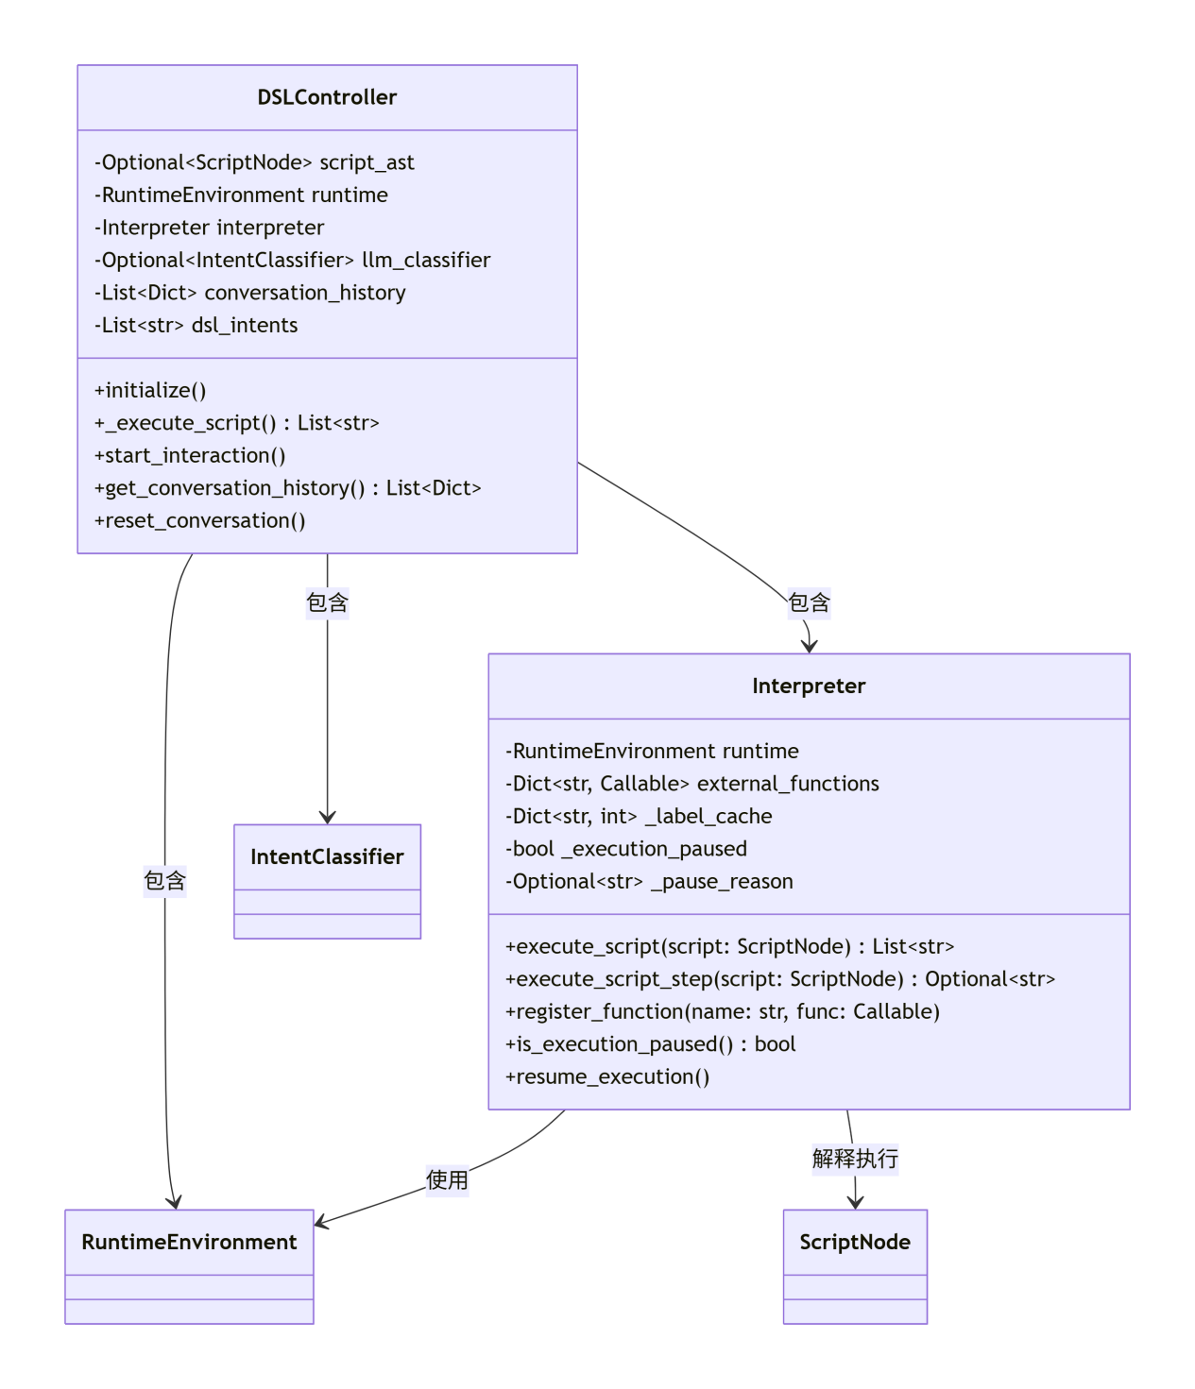

子系统用户界面详细设计
ChatbotGUI（聊天机器人GUI）
职责：提供图形用户界面
主要属性：
root: Tkinter根窗口
controller: DSL控制器
chat_display: 聊天显示区域
input_entry: 输入框
主要方法：
create_widgets(): 创建界面组件
add_message(): 添加消息到聊天窗口
process_user_input(): 处理用户输入
run(): 运行主循环
DSLApplication（主应用程序）
职责：管理应用程序生命周期
主要属性：
controller: DSL控制器
gui: GUI实例
timeout_timer: 超时计时器
主要方法：
run_cli_mode(): 运行命令行模式
run_gui_mode(): 运行图形界面模式
start_activity_monitor(): 启动活动监控
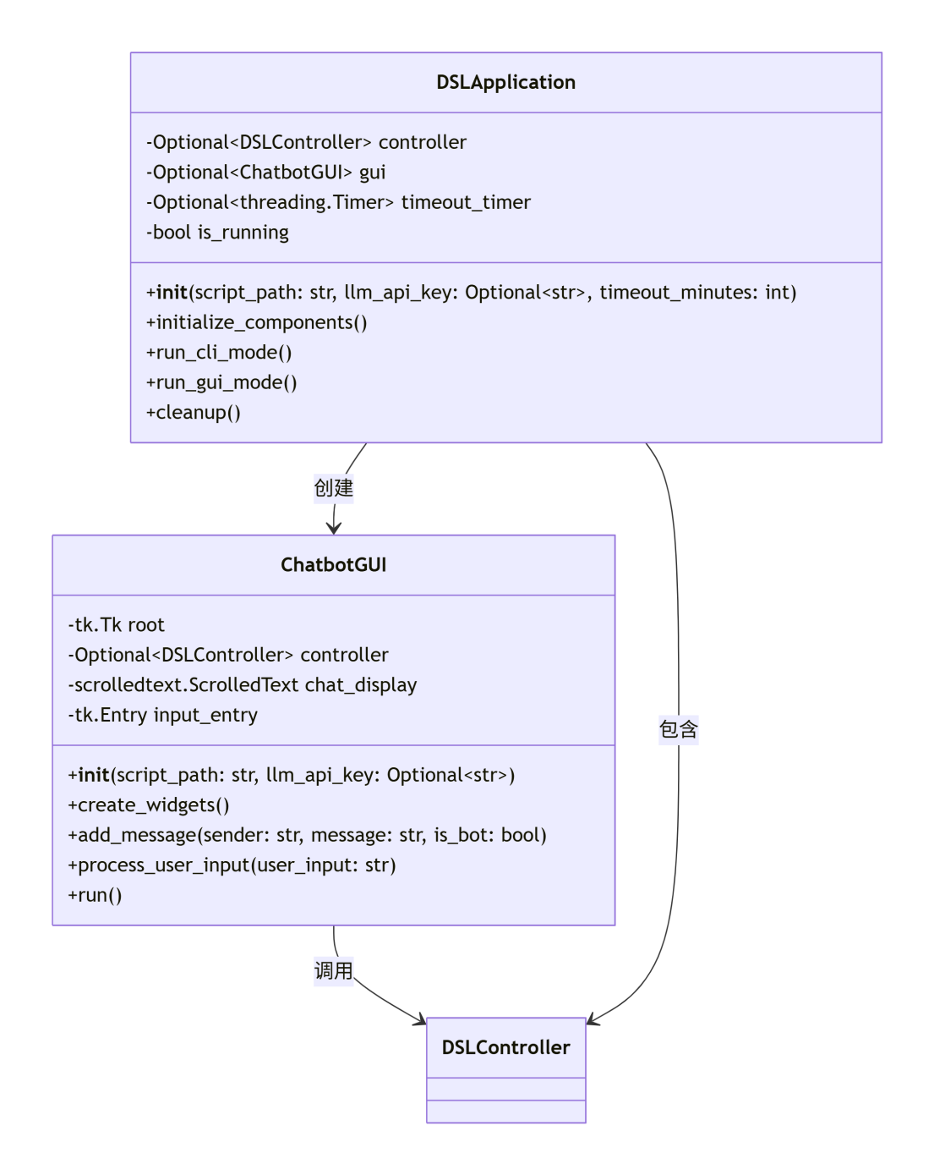

配置文件说明
字段名 类型 必填 默认值 说明
script_path string 否 ...(略) DSL脚本文件路径，支持相对路径和绝对路径
llm_api_key string 否 ...(略) DeepSeek API密钥，也可通过环境变量设置
use_gui boolean 否 true 是否使用图形界面，false为命令行模式
max_history integer 否 100 最大对话历史记录数
timeout integer 否 30 请求超时时间（秒）
log_level string 否 "INFO" 日志级别：DEBUG, INFO, WARNING, ERROR
log_file string 否 "chatbot.log" 日志文件路径，为空则只输出到控制台

配置文件用于系统初始化和LLM模块的相关配置，所有信息均在程序中有默认值，因此配置文件非必需

日志说明
系统采用控制台日志输出，格式如下：
[日志级别] [程序运行情况及出现的问题]

日志级别包括：
- 系统初始化：各组件初始化状态
- DSL解析：脚本解析过程
- 意图识别：LLM调用结果
- 脚本执行：标签跳转、变量设置
- 用户交互：用户输入和系统回复
- 错误处理：异常捕获和恢复

接口设计
- 程序间接口：
- 词法分析器接口:
作用：将DSL源代码转换为Token序列
class Lexer:
def __init__(self, source: str) # 输入：源代码字符串
def tokenize() -> List[Token] # 输出：Token列表
- 语法分析器接口：
作用：将Token序列转换为抽象语法树(AST)
class Parser:
def __init__(self, tokens: List[Token]) # 输入：Token列表
def parse() -> ScriptNode # 输出：AST根节点
- 运行时环境接口：
作用：提供脚本执行的内存环境
class RuntimeEnvironment:
# 变量操作
set_variable(name: str, value: Any) -> None # 设置变量
get_variable(name: str, default=None) -> Any # 获取变量

# 标签管理
register_label(name: str, line: int) -> None # 注册标签位置
jump_to_label(name: str) -> bool # 跳转到标签

# 消息传递
set_reply(message: str) -> None # 设置回复消息
get_reply() -> Optional[str] # 获取回复消息
- 解释器接口：
作用：执行AST节点，控制执行流程
class Interpreter:
def __init__(self, runtime: RuntimeEnvironment) # 依赖运行时环境

# 脚本执行
execute_script(script: ScriptNode) -> List[str] # 执行整个脚本
execute_script_step(script: ScriptNode) -> Optional[str] # 单步执行

# 外部函数
register_function(name: str, func: Callable) -> None # 注册外部函数

# 执行控制
is_execution_paused() -> bool # 检查是否暂停
resume_execution() -> None # 恢复执行
- LLM接口:
作用：集成DeepSeek API进行意图识别
class IntentClassifier:
def __init__(self, api_key: str, base_url="https://api.deepseek.com")
get_intent(message: str, may_intent: List[str]) -> str # 用户输入->期望输出
- 主控制器接口：
作用：协调所有子系统，管理应用流程
class DSLController:
def __init__(self, script_path: str, llm_api_key: str)

# 系统管理
initialize() -> None # 初始化系统
reset_conversation() -> None # 重置对话

# 脚本执行
_execute_script() -> List[str] # 执行脚本

# 数据访问
get_conversation_history() -> List[Dict] # 获取历史
set_user_input(input_text: str) -> None # 设置用户输入
- AST节点接口：
作用：表示DSL脚本的抽象语法树结构
# 主要节点类型
ScriptNode(statements: List[ASTNode]) # 脚本根节点
ReplyNode(message: str) # 回复节点
SetNode(var_name: str, value: Any) # 设置变量节点
IfNode(var_name: str, value: str, label: str) # 条件跳转节点
GotoNode(label: str) # 跳转节点
ExitNode() # 退出节点
IntentsNode(intent_names: List[str]) # 意图定义节点

- 人机接口：
- ui的内部接口：
获取用户输入，
class ChatbotGUI:
def __init__(self, script_path: str, llm_api_key: str)

# 消息显示
add_message(sender: str, message: str, is_bot: bool) -> None

# 用户交互
on_send_message() -> None # 发送消息
clear_conversation() -> None # 清空对话
reset_system() -> None # 重置系统
show_history() -> None # 显示历史

# 程序控制
run() -> None # 启动GUI
on_exit() -> None # 退出程序
- 图形化界面与用户的接口：
┌─────────────────────────────────┐
│ 🤖 DSL智能聊天机器人 │
├─────────────────────────────────┤
│ │
│ [10:30:00] 机器人: │
│ 您好！我是DSL聊天助手，请问有什么可以帮助您？ │
│ │
│ [10:30:15] 您: │
│ 我想查询商品 │
│ │
│ [10:30:16] 🤖 机器人: │
│ 已识别意图: 查询商品 │
│ 我们有以下商品： │
│ 1. 智能手机 - ¥2999 │
│ 2. 笔记本电脑 - ¥6999 │
│ 3. 无线耳机 - ¥599 │
│ │
│ │
│ │
│ │
│ │
│ │
├─────────────────────────────────┤
│ ┌────────────────────────────┐ │
│ │ 请输入消息.. │ │
│ └────────────────────────────┘ │
│ [发送] [清空对话] [重置系统] [对话历史] [退出] │
└─────────────────────────────────┘
直接在输入框内输入信息即可，系统自动回复。

测试报告

测试驱动设计说明

测试桩设计说明

自动测试脚本设计说明

测试过程

测试结果

DSL脚本编写指南

脚本语法说明
1 脚本结构
一个完整的DSL脚本由以下几个部分组成：
意图定义：定义脚本中可能出现的所有意图
主逻辑：一系列标签和指令组成的执行流程

2 基础语法规则
大小写敏感：所有关键字和标签名区分大小写
注释：使用#开头的单行注释
换行：每条语句通常以换行结束，但可以连续写多行
空格：关键字与参数之间需要空格分隔

3 ebnf语法规范：
# 语句
script := label_declarations? (statement)*
label_declarations := "labels" "{" label_name ("," label_name)* "}"

statement := reply_stmt | set_stmt | if_stmt | goto_stmt | label |
get_intent_stmt | exit_stmt | intents_stmt | pause_for_input_stmt

# 新增指令
intents_stmt := "intents" "{" string_literal ("," string_literal)* "}"
pause_for_input_stmt := "pause_for_user_input"

# 基本指令
reply_stmt := "reply" string_literal
set_stmt := "set" variable "=" (string_literal | variable)
get_intent_stmt := "get_intent" variable
exit_stmt := "exit"
goto_stmt := "goto" label_name
label := label_name ":" | "@" label_name ":" # 新增带@的标签定义
if_stmt := "if" variable "==" string_literal "then" "goto" label_name

# 基础元素
variable := "$" identifier
label_name := identifier
string_literal := "\"" [^"]* "\""
identifier := [a-zA-Z_][a-zA-Z0-9_]*

4 指令详解：
1. 意图定义指令
intents {"查询商品", "加入购物车", "退出系统", "其他"}
功能：定义脚本中可能出现的所有意图
参数：字符串列表，用逗号分隔
位置：放在脚本开头
注意：LLM将基于这些意图进行分类
2. 标签定义指令
labels {main_loop, process_intent, exit_program}
功能：预先声明标签，避免未定义错误
参数：标签名列表，用逗号分隔
可选：可以不声明，直接在代码中使用
3. 回复指令
reply "欢迎使用智能客服系统！"
reply "当前时间：$current_time"
功能：向用户输出消息
参数：字符串，支持变量插值（使用$变量名）
变量替换：字符串中的$变量会被替换为变量值
4. 变量设置指令
set $username = "张三"
功能：设置或修改变量值
格式：set $变量名 = 值
值类型：可以是字符串或另一个变量
5. 意图获取指令
get_intent $intent
功能：调用LLM识别用户输入的意图
参数：包含用户输入的变量
结果：意图结果存储在变量中
6. 条件跳转指令
if $intent == "查询商品" then goto show_products
功能：根据变量值进行条件跳转
格式：if $变量 == "值" then goto 标签
比较：严格相等比较（字符串）
跳转：条件成立时跳转到指定标签
7. 无条件跳转指令
goto main_loop
功能：跳转到指定标签继续执行
注意：标签必须已定义或声明
8. 暂停输入指令
pause_for_user_input
功能：暂停执行，等待用户输入
流程：暂停后，需要外部设置$user_input变量
配合：与get_intent一起使用

9. 退出指令
exit
功能：终止脚本执行
效果：设置should_exit标志为True

5 控制流程
基本执行流程:
从上到下顺序执行
遇到goto时跳转到标签位置
遇到if时根据条件决定是否跳转
遇到exit时终止执行

脚本用法说明
步骤1：定义意图
分析业务场景，列出所有可能的用户意图：
intents {"查询商品", "加入购物车", "查看订单", "联系客服", "退出系统", "其他"}

步骤2：设计流程
规划对话流程图：
- 欢迎用户
- 获取用户输入
- 识别意图
- 根据意图分支处理
- 返回结果并等待下一次输入

步骤3：编写标签结构
# 初始入口
main_loop:
reply "欢迎语..."
goto get_input

# 获取输入
pause_for_user_input
get_intent $user_input

# 处理意图
process_intent:
if $intent == "查询商品" then goto show_products
if $intent == "加入购物车" then goto add_to_cart
# ... 其他意图处理
goto handle_unknown

# 各意图处理模块
show_products:
# 具体处理逻辑
goto main_loop

add_to_cart:
# 具体处理逻辑
goto main_loop

handle_unknown:
reply "抱歉，我不明白..."
goto main_loop

步骤4：添加业务逻辑
在每个意图处理模块中添加具体的回复和逻辑。

脚本范例
范例1：智能客服系统（DSL.txt）
场景描述
电商平台的智能客服系统，处理用户的商品查询、购物车操作、订单查询等需求。
脚本分析
# 1. 意图定义 - 定义所有可能的用户意图
intents { "查询所有商品", "加入用户购物车", "咨询客服", "订单查询","退出系统","其他"}

# 2. 主等待循环 - 始终返回这里等待新输入
wait_for_input:
reply "请告诉我您需要什么帮助？"
goto process_intent

# 3. 意图处理中心 - 统一处理所有用户输入
process_intent:
pause_for_user_input # 暂停等待用户输入
get_intent $intent # 调用LLM识别意图
reply "我识别到您的意图是: $intent" # 反馈识别结果

# 4. 意图分派 - 根据识别结果跳转到不同处理模块
if $intent == "查询所有商品" then goto show_products:
if $intent == "加入用户购物车" then goto add_to_cart:
if $intent == "咨询客服" then goto customer_service:
if $intent == "订单查询" then goto check_order:
if $intent == "退出系统" then goto exit_program:
if $intent == "其他" then goto handle_other:

goto handle_other: # 默认处理未知意图

# 5. 各意图处理模块
show_products:
reply "我们有以下商品："
reply "1. 智能手机 - ¥2999"
reply "2. 笔记本电脑 - ¥6999"
reply "3. 无线耳机 - ¥599"
goto wait_for_input: # 返回主循环

add_to_cart:
reply "请输入您想加入购物车的商品名称："
get_intent $user_input # 可以再次调用意图识别
reply "商品已添加到购物车！"
goto wait_for_input:

customer_service:
reply "正在为您转接人工客服..."
reply "客服工作时间：9:00-18:00"
reply "您也可以拨打客服电话：400-123-4567"
goto wait_for_input:

check_order:
reply "正在查询您的订单..."
reply "订单状态：已发货"
reply "预计明天送达"
goto wait_for_input:

handle_other:
reply "抱歉，我不太明白您的意思。"
goto wait_for_input:

exit_program:
reply "感谢使用，再见！"
exit # 终止脚本执行

范例2：北邮校园导航（DSL1.txt）
场景描述
北邮校园信息查询系统，提供设施查询、活动信息、联系方式等服务。
脚本分析
# 1. 扩展的意图定义 - 校园场景专用
intents {"校园设施", "校园活动", "负责人联系方式", "返回主菜单",
"退出导航" ,"图书馆","食堂","教室","其他","功能查询"}

# 2. 智能欢迎语 - 提供使用提示
wait_for_input:
reply "欢迎使用北邮校园导航！您需要什么帮助?（可输入'功能查询'获取更多信息）"
goto process_intent:

# 3. 增强的意图处理 - 支持具体地点查询
process_intent:
pause_for_user_input
get_intent $intent
reply "已识别意图: $intent" # 用户反馈

# 4. 多级意图分派 - 支持抽象和具体意图
if $intent == "校园设施" then goto show_facilities:
if $intent == "校园活动" then goto campus_events:
if $intent == "负责人联系方式" then goto contact_info:
if $intent == "返回主菜单" then goto wait_for_input: # 快速返回
if $intent == "退出导航" then goto exit_system:
if $intent == "图书馆" then goto REPLY_library: # 具体地点
if $intent == "食堂" then goto REPLY_canteen:
if $intent == "教室" then goto REPLY_classroom:
if $intent == "功能查询" then goto help: # 帮助功能
goto handle_unknown: # 未知意图处理

# 5. 具体地点查询模块 - 快速回复
REPLY_library:
reply "图书馆在教室旁边"
goto wait_for_input:

REPLY_canteen:
reply "食堂在吃饭的地方"
goto wait_for_input:

REPLY_classroom:
reply "教室在图书馆旁边"
goto wait_for_input:

# 6. 详细信息模块 - 结构化输出
show_facilities:
reply "校园设施列表："
reply "🏛️ 教学设施："
reply " - 主教学楼（教一楼至教四楼）"
reply " - 科研楼（新科研楼、旧科研楼）"
reply " - 图书馆（开放时间：8:00-22:00）"
reply "🏸 体育设施："
reply " - 体育馆（需预约）"
reply " - 田径场（6:00-22:00开放）"
reply " - 篮球场/网球场"
reply "🍽️ 生活设施："
reply " - 学一、学二、学三食堂"
reply " - 学生服务中心"
reply " - 快递服务中心"
goto wait_for_input:

# 7. 活动信息模块 - 时间表格式
campus_events:
reply "近期校园活动："
reply "📅 本周活动安排："
reply " - 周一 19:00 学术讲座：人工智能前沿"
reply " 地点：主教学楼203"
reply " - 周三 14:00 社团招新"
reply " 地点：学生活动中心"
reply " - 周五 18:30 校园音乐会"
reply " 地点：田径场舞台"
reply "🔔 更多活动请关注北邮企业号"
goto wait_for_input:

# 8. 联系方式模块 - 分类整理
contact_info:
reply "常用联系方式："
reply "📞 校园总机：010-62281234"
reply "🆘 紧急电话："
reply " - 保卫处：010-62281110"
reply " - 校医院：010-62282625"
reply "📧 电子邮箱："
reply " - 教务处：jwc@bupt.edu.cn"
reply " - 学生处：xsc@bupt.edu.cn"
reply "🏢 办公时间：工作日 8:30-17:00"
goto wait_for_input:

# 9. 帮助和错误处理
handle_unknown:
reply "抱歉，我没有理解您的需求。"
reply "您可以尝试：查询设施位置、找负责人联系方式、校园设施等"
goto wait_for_input:

help:
reply "您可以尝试：查询设施位置、找负责人联系方式、校园设施等"
goto wait_for_input:

# 10. 优雅退出
exit_system:
reply "感谢使用北邮校园导航！"
reply "祝您在北邮学习生活愉快！"
exit

范例3：北邮校园奇幻之旅（DSL2.txt）
场景描述
文字冒险游戏，玩家通过选择不同选项推进剧情，产生多个结局。
脚本分析
# 1. 游戏意图定义 - 玩家选择项
intents {"起床","不起床","找舍友帮忙","其他","认真听课"}

# 2. 游戏标题和开场
game_start:
reply "================================"
reply " 北邮校园奇幻之旅 v1.0"
reply "================================"
reply "你是一名北邮新生，平凡的大学生活中..."
reply "一场奇妙的冒险正在等待着你！"
reply " "
reply "现在是早上7点半，上午有2节课，你选择：（睡觉或起床）"
pause_for_user_input
get_intent $input
# 3. 分支选择 - 决定游戏走向
if $intent=="起床" then goto study:
if $intent=="找舍友帮忙" then goto egg:
if $intent=="不起床" then goto sleep:

# 4. 结局分支1 - 因睡觉被开除
sleep:
reply "辅导员发现你没有来上课，将你上报给学校..."
reply "你被开除了！"
goto end1:

end1:
reply "游戏结束，结局1："
reply "亲朋好友都为你惋惜。"
reply "你痛哭流涕，离开了这个令人伤心的地方 QWQ"
exit

# 5. 彩蛋结局 - 特殊选择
egg:
reply "游戏结束，彩蛋结局："
reply "现在是晚上7点半，你睡了一个安稳觉，真是美好的一天！"
exit

# 6. 学习分支 - 上课选择
study:
reply "（你来到教室）"
reply "上课内容有点无聊，你选择：（玩游戏 或 听课）"
pause_for_user_input
get_intent $input
if $intent=="认真听课" then goto study1:
if $intent=="其他" then goto game1:

# 7. 玩游戏分支
game1:
reply "（混了一节课，什么也没听）"
goto game1_next:

# 8. 听课分支
study1:
reply "（认真上课，学到很多知识）"
goto study1_next:

# 9. 第二节课选择 - 基于第一节课的选择
game1_next:
reply "（你来到下一节课的教室）"
reply "上课内容有点无聊，你选择：（玩游戏 或 听课）"
pause_for_user_input
get_intent $input
if $intent=="认真听课" then goto normal:
if $intent=="其他" then goto game2:

study1_next:
reply "（你来到下一节课的教室）"
reply "上课内容有点无聊，你选择：（玩游戏 或 听课）"
pause_for_user_input
get_intent $input
if $intent=="认真听课" then goto study2:
if $intent=="其他" then goto normal:

# 10. 多个结局
game2:
reply "上完了了一天课，回想起来居然混了一整天？！"
reply "游戏结束，结局2："
reply "你悔恨不已，最后因过度羞愧，申请了退学..."
exit

study2:
reply "上完了了一天课，这一天真是普普通通"
reply "游戏结束，结局2："
reply "天上天下，唯我独尊，通过认真学习，你成为史上最强大学生"
exit

normal:
reply "上完了了一天课，这一天真是普普通通"
reply "游戏结束，结局2："
reply "你是一个普普通通的学生，学得普普通通，度过了普普通通的大学生活"
exit

AI辅助编程过程说明

本作业使用的AI辅助编程工具说明
工具：deepseek
模型：deepseek-chat
用途：架构设计、bug修改建议、文档编写

使用AI辅助编程的过程
（具体代码由于篇幅，不在此完整展示）
7.2.1第一轮：架构设计
我的提示词：
我需要开发一个基于DSL的多业务场景Agent系统，帮我设计完整的系统架构。
核心需求：
1. 创建一门DSL语言，用于定义客服机器人对话逻辑
2. 开发解释器执行DSL脚本
3. 集成DeepSeek API进行意图识别
4. 支持图形界面和命令行界面
5. 提供完整的运行时环境
请给出：
1. 系统分层架构图
2. 核心模块划分
3. 关键类设计
4. 数据流设计

回复（部分）：
建议采用四层架构：
1. DSL处理层
├── Lexer (词法分析器)：source → tokens
├── Parser (语法分析器)：tokens → AST
├── AST节点体系：定义各种指令节点

2. 运行时层
├── RuntimeEnvironment：变量存储、标签映射
├── Interpreter：AST执行引擎
├── ExternalFunctionRegistry：外部函数注册

3. LLM集成层
├── IntentClassifier：意图识别封装
├── APIClient：DeepSeek API客户端
├── FallbackHandler：后备方案

4. 应用层
├── DSLController：主控制器
├── ChatbotGUI：图形界面
├── CLInterface：命令行界面
├── ConfigManager：配置管理

核心类设计：
- Token：词法单元
- ASTNode：抽象语法树基类
- ScriptNode：脚本根节点
- RuntimeEnvironment：执行环境
- Interpreter：解释器
- IntentClassifier：意图分类器

应用情况：基本采用大模型提供的设计思路，进行一定的修改，最后选择了3.总体设计部分的结构

7.2.2 第二轮：DSL设计和识别
我的提示词：
基于上面的架构，请帮我设计DSL的具体语法。我需要：
1. EBNF语法规范
2. Token类型定义
3. Lexer完整实现
4. Parser核心框架
5. AST节点声明

回复：
（ebnf的定义，Lexer，AST,Parser部分的初步实现代码）
class Lexer:
def __init__(self, source: str):
self.source = source
self.tokens = []
self.token_specs = [
(TokenType.REPLY, r'reply'),
(TokenType.SET, r'set'),
(TokenType.GET_INTENT, r'get_intent'),
(TokenType.IF, r'if'),
(TokenType.THEN, r'then'),
(TokenType.GOTO, r'goto'),
(TokenType.EXIT, r'exit'),
(TokenType.STRING, r'\"[^\"]*\"'),
(TokenType.VARIABLE, r'\$[a-zA-Z_][a-zA-Z0-9_]*'),
(TokenType.LABEL, r'[a-zA-Z_][a-zA-Z0-9_]*:'),
(TokenType.NEWLINE, r'\n'),
]

def tokenize(self) -> List[Token]:
# 实现词法分析逻辑

处理：后面增加了诸多功能，以此为基础进行改写

7.2.3 第三轮：DSL的处理和执行
我的提示词：
根据上面的ebnf，Lexer，AST,Parser部分的代码，完成解释器和运行时环境的代码，要求：
Interpreter需要：
1. 能够执行AST节点
2. 支持变量作用域
3. 处理标签跳转
4. 集成外部函数
5. 错误处理和恢复
RuntimeEnvironment需要：
1. 变量存储和管理
2. 标签位置映射
3. 执行状态跟踪
4. 消息传递机制

回复：（解释器和运行时环境的代码）
class Interpreter:
def __init__(self, runtime: RuntimeEnvironment):
self.runtime = runtime
self.external_functions = {}
self._label_cache = {}

def execute_script(self, script: ScriptNode) -> List[str]:
# 扫描标签
self._scan_labels(script)
# 执行脚本
return self._execute_from_current(script, [])

def _execute_node(self, node: ASTNode) -> Optional[str]:
if isinstance(node, ReplyNode):
return node.message
elif isinstance(node, SetNode):
self.runtime.set_variable(node.var_name, node.value)
# ... 其他节点处理

处理：后续根据实际功能的需要，补充了相关代码

7.2.4 第4轮：UI界面设计：
提示词：
实现图形界面，要求：
1. 聊天显示区域：分左右显示用户和机器人消息
2. 消息输入框和发送按钮
3. 控制按钮：清空、重置、历史、退出

回复：
class ChatbotGUI:
def __init__(self, script_path: str, llm_api_key: str):
self.root = tk.Tk()
self.root.title("DSL聊天机器人")
self.root.geometry("800x600")

self.create_widgets()
self.initialize_system()

def create_widgets(self):
# 标题栏
title_frame = tk.Frame(self.root, bg="#1976d2", height=60)
title_frame.pack(fill=tk.X)

# 聊天区域
self.chat_display = scrolledtext.ScrolledText(self.root)
self.chat_display.pack(fill=tk.BOTH, expand=True)

# 输入区域
input_frame = tk.Frame(self.root)
input_frame.pack(fill=tk.X)

self.input_entry = tk.Entry(input_frame)
self.input_entry.pack(side=tk.LEFT, fill=tk.X, expand=True)

send_button = ttk.Button(input_frame, text="发送", command=self.on_send)
send_button.pack(side=tk.RIGHT)

处理：这部分代码基本符合我的期望，没有太多更改

7.2.5 第5轮：主控系统
提示词：将我给出的各部分代码正确地结合，实现主控系统，要求：
程序启动初始化（加载DSL脚本、初始化运行时环境）。
接收用户输入，并将其传递给相关模块。
调用DSL核心引擎来执行脚本。
在脚本执行过程中，根据指令调用LLM集成模块。
将执行结果（机器人回复）通过用户交互界面返回给用户。
管理主循环，处理开始、结束和异常状态。

回复：
class IntentClassifier:
def __init__(self, api_key: str, base_url="https://api.deepseek.com"):
self.client = OpenAI(api_key=api_key, base_url=base_url)

def get_intent(self, message: str, may_intent: List[str]) -> str:
system_prompt = f"""你是一个意图分类助手...
意图列表：{', '.join(may_intent)}"""

response = self.client.chat.completions.create(
model="deepseek-chat",
messages=[
{"role": "system", "content": system_prompt},
{"role": "user", "content": message}
],
temperature=0.1
)
return response.choices[0].message.content.strip()

处理：这部分代码问题很大，后续进行了大刀阔斧的改动

7.2.6 第6轮：bug修改
这轮实际上经过很多次的反复提问和调整，

每次的提示词都根据具体问题提问，不过我发现：基本每次提供的代码修改建议都有问题（例如：完全无效的修改/修改后引入新bug），所以这部分最好是让ai找出问题可能存在的位置，而非直接让ai给出修改后的代码

其回复也各有不同，不在此具体展示

处理：尝试采用ai提供的代码，如果可以解决，则采用；如果无法解决或有新问题，则回滚修改，尝试找到问题所在位置，自己进行修改

使用AI辅助编程的经验教训总结
正面经验
1. 架构设计效率显著提升：
AI能快速生成合理的系统架构设计，提供多种设计方案供选择
具体表现：
AI建议的分层架构在实际开发中被证明是合理的
自动生成的UML类图大大减少了手动绘图时间

2. 初始代码生成质量较高
生成的代码结构清晰，符合Python规范，能够理解业务需求并转化为具体实现，提供完整的错误处理和边界检查，便于后续编写。
具体表现：
Lexer和Parser的首次生成代码可用率达到80%
AI生成的注释和文档字符串质量良好
代码风格统一，便于团队协作

3. AI辅助调试和错误修复效率显著提升
具体表现：
针对常见错误（如TypeError、KeyError），AI能直接提供修复方案，对复杂堆栈跟踪，AI能准确识别问题根源
在性能优化场景（如N+1查询、内存泄漏），AI能建议具体改进方案（如批量查询、生成器）
对第三方库版本冲突，能快速给出兼容性解决方案

负面经验
1. 上下文理解偏差问题
问题表现：
在多轮对话中忘记之前的约束条件
误解复杂的技术要求
忽略重要的边界情况

2. 代码质量波动问题
问题表现：
生成的代码质量不一致
有时无法正确处理其他代码的接口
错误处理不够完善

3. AI提供的调试方案可能无效，甚至引发新问题
具体表现：
AI会编造不存在的API、函数参数或错误属性来解决问题。
AI倾向于解决表面错误，而忽略根本原因。
甚至可能引入副作用和破坏性变更：

总结：
ai确实能帮我快速搞定重复性工作，比如生成标准代码、修复常见bug，还能现学现卖新知识，省了不少查文档的时间。但用起来也得小心谨慎——它写的代码可能藏着安全漏洞，对复杂业务的理解经常跑偏，给的解决方案有时不仅没解决问题，反而会引入新bug。所以关键是要把它当工具而不是依赖，重要代码必须自己把关，安全问题和核心逻辑更不能全交给AI，得保持自己的判断力，这样才能既享受效率提升，又避免踩坑。

GIT日志
大作业开发过程中，需要使用GIT做版本管理，每一个小的阶段性修改，都需要commit并带有准确的注释。
本章内容是开发过程的完整GIT日志导出。

总结与展望
收获：
1.系统架构设计能力
掌握了分层架构设计方法，能够合理划分模块边界
理解了领域特定语言(DSL) 的设计原则和实现机制
学会了解释器模式在实际项目中的应用
掌握了模块间松耦合的设计技巧

2 Python高级特性应用
类型注解的深入应用：从简单的类型提示到复杂的泛型和Protocol使用
抽象基类设计模式：ASTNode体系的设计体现了良好的面向对象思想
装饰器和元编程：在错误处理和日志记录中应用装饰器模式
异步编程实践：在处理LLM API调用时实践了异步I/O

3.软件工程实践
完整的开发流程：从需求分析到部署的完整项目经验
代码质量管理：使用pytest、pylint、black等工具保证代码质量
文档驱动的开发：先写接口文档再实现代码的开发模式
版本控制协作：Git分支管理、提交规范的实际应用

4. 从理论到实践的转化
从"这个功能能不能实现"到"这个设计是否最优"
从"实现基本功能"到"考虑扩展性和维护性"
从"单一解决方案"到"多种方案比较和选择"

5. 系统性思考能力
整体性思考：不仅考虑功能实现，还考虑用户体验、性能、可维护性
层次化分解：将复杂系统分解为可管理的模块
接口设计思维：先定义清晰的接口，再实现内部逻辑

未实现的设想：
- 高级DSL拓展：
如：支持自定义函数的定义和调用
支持多种数据类型的操作（如列表，字典等）

- 可视化DSL编辑器
将DSL脚本的编写进一步简化，降低编写门槛

- 意图识别功能强化：
目前需要给出期望的意图列表
我希望能根据用户意图自动调用相关指令，而不需要硬编程的条件跳转

